Отчет по акции «Мы за безопасность»
С 26.02.по 01.03.
В рамках акции были проведены следующие мероприятия:
-Беседы: «Транспорт», «Дорожные знаки», «Мы пешеходы». Дети повторили правила дорожного движения, используя демонстрационный материал «Азбука дороги» узнали о возможных причинах детского дорожно-транспортного травматизма и закрепили свои знания о правилах, которые необходимо соблюдать пешеходам и водителям т.к. они наравне с водителями являются участниками дорожного движения
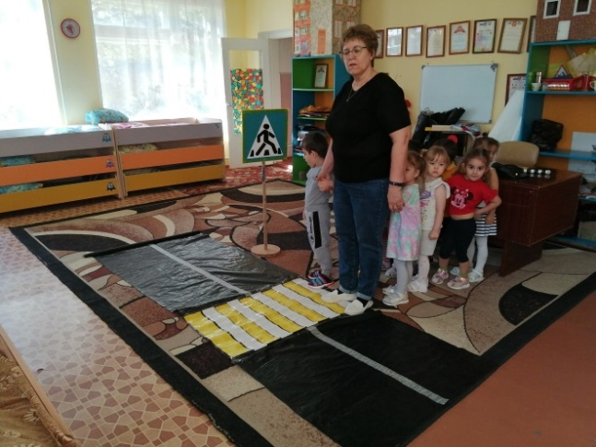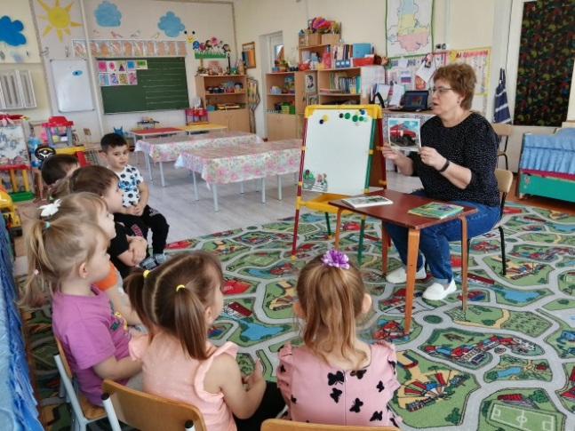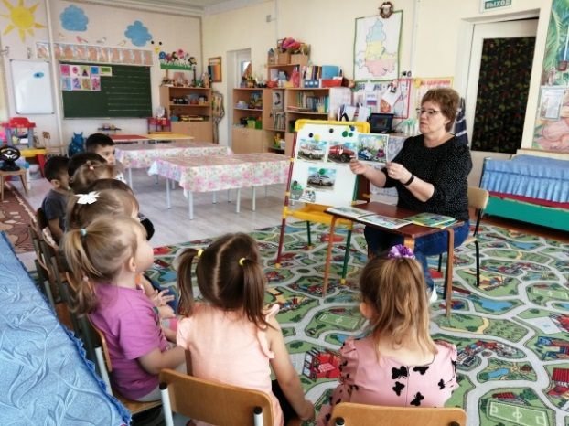
-просмотр презентации : «Советы Светофора». С восторгом дети воспринимали сказочных героев, которые помогали им в освоении правил дорожного движения. Все воспитанники активно участвовали и отгадывали загадки, выполняли командные задания, отвечали на вопросы, находили правильные решения в простых и сложных дорожных ситуациях.
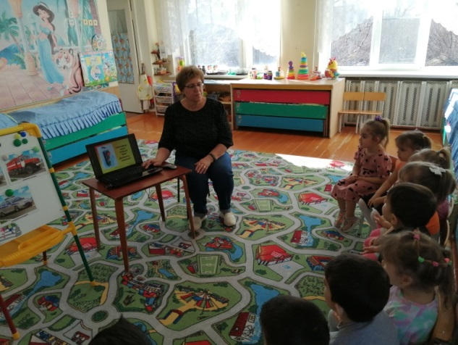

- с/р игры: «Мы шоферы», «Такси». Дети узнали в игровой форме повторили правила поведения на улицах и дорогах . Кроме того, воспитанники правильно называли дорожные знаки, которые предназначены не только для пешеходов, но и водителей.
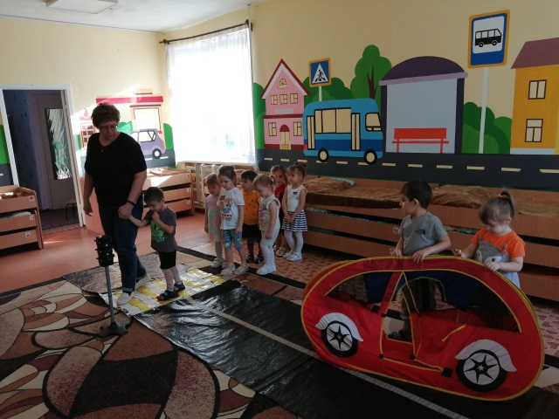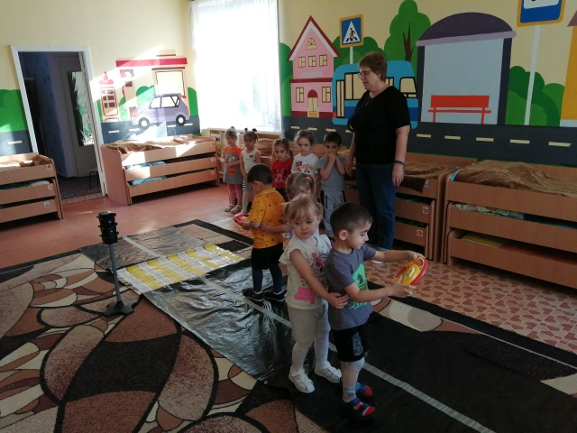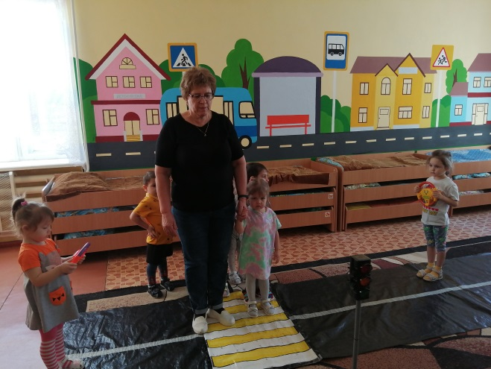
- Конструирование – «Светофор»
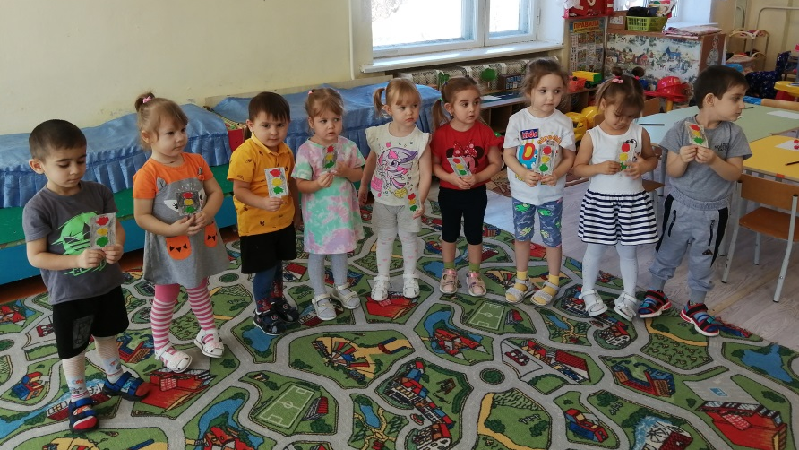
- Д/и: «Собери картинку». В игровой форме закрепили названия спецтранспорта.
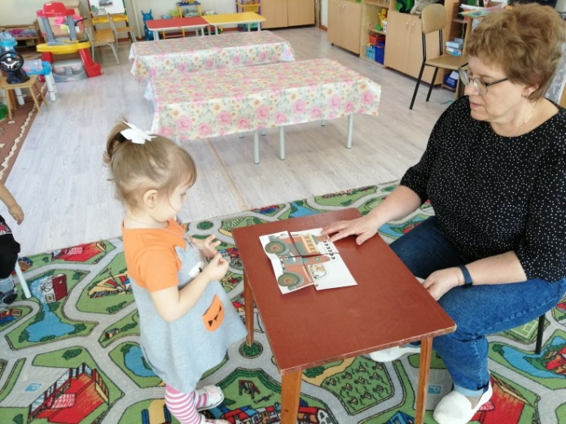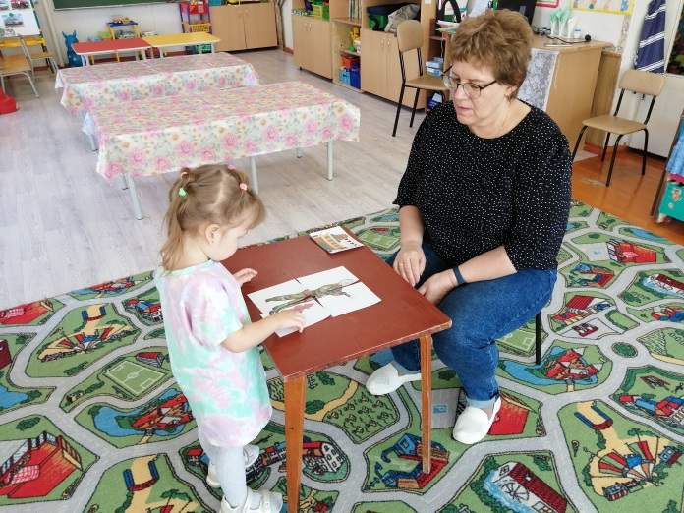
- Памятки для родителей «Правила дорожного движения».
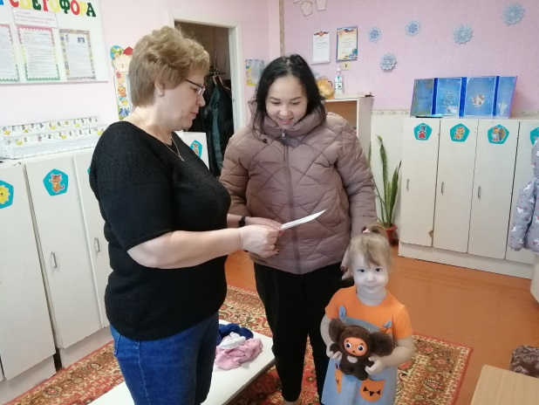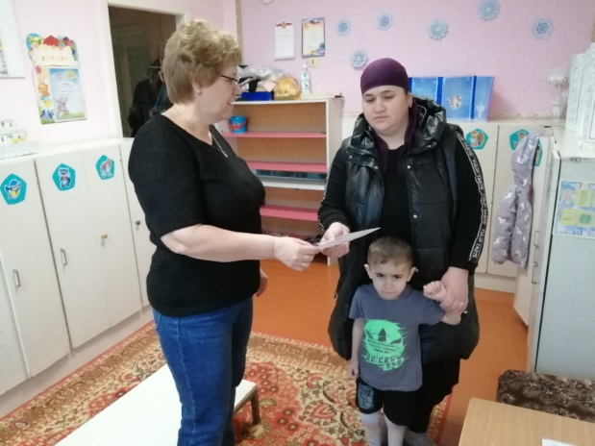
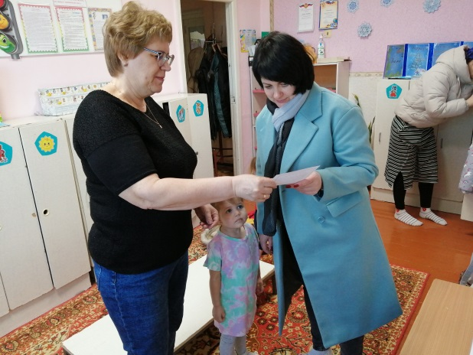

При проведении мероприятий особое внимание уделялось правилам перехода проезжей части в зоне действия нерегулируемых пешеходных переходов. Основной целью всех воспитательных мероприятий было проверить и закрепить знания воспитанников по правилам дорожного движения на улицах и дорогах. Важно воспитать у детей чувство ответственности за свое поведение на улице и добиваться того, чтобы соблюдение правил дорожного движения стало для них привычкой. Это – задача в первую очередь ДОУ и семьи. Для этого должны выполняться, как минимум два условия: родители должны знать и соблюдать правила дорожного движения и постоянно уделять время занятиям, связанным с обучение правилам безопасного поведения на дорогах и умением применять их на практике. С этой целью родителям раздали памятки.

